Questões para organização da Avaliação Diagnóstica

Língua Portuguesa – Leitura

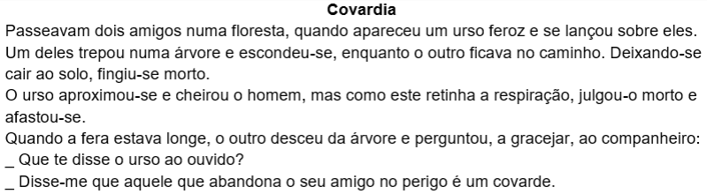
Leia o texto abaixo:

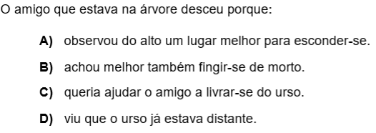

Alternativa correta. Letra D
(EF35LP04) Inferir informações implícitas nos textos lidos.
Matemática – Grandezas e medidas

O peso de Carla é 57,2kg e o de Márcia é 56,25kg. Luís pesa 57 kg e Rui pesa 56,5kg. Se todos têm a mesma altura, a pessoa mais leve é

(A) Carla.
(B) Luís.
(C) Márcia.
(D) Rui.
Alternativa correta. Letra C
(EF05MA19) Resolver e elaborar problemas envolvendo medidas das grandezas comprimento, área, massa, tempo, temperatura e capacidade, recorrendo a transformações entre as unidades mais usuais em contextos socioculturais

Ciências Naturais
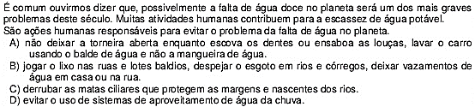
Alternativa correta. Letra A
(EF05CI04) Identificar os principais usos da água e de outros materiais nas atividades cotidianas para discutir e propor formas sustentáveis de utilização desses recursos.

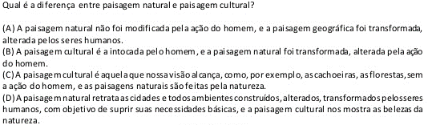
Geografia / História

Alternativa correta. Letra A
(EF05GE04) Reconhecer as características da cidade e analisar as interações entre a cidade e o campo e entre cidades na rede urbana.

